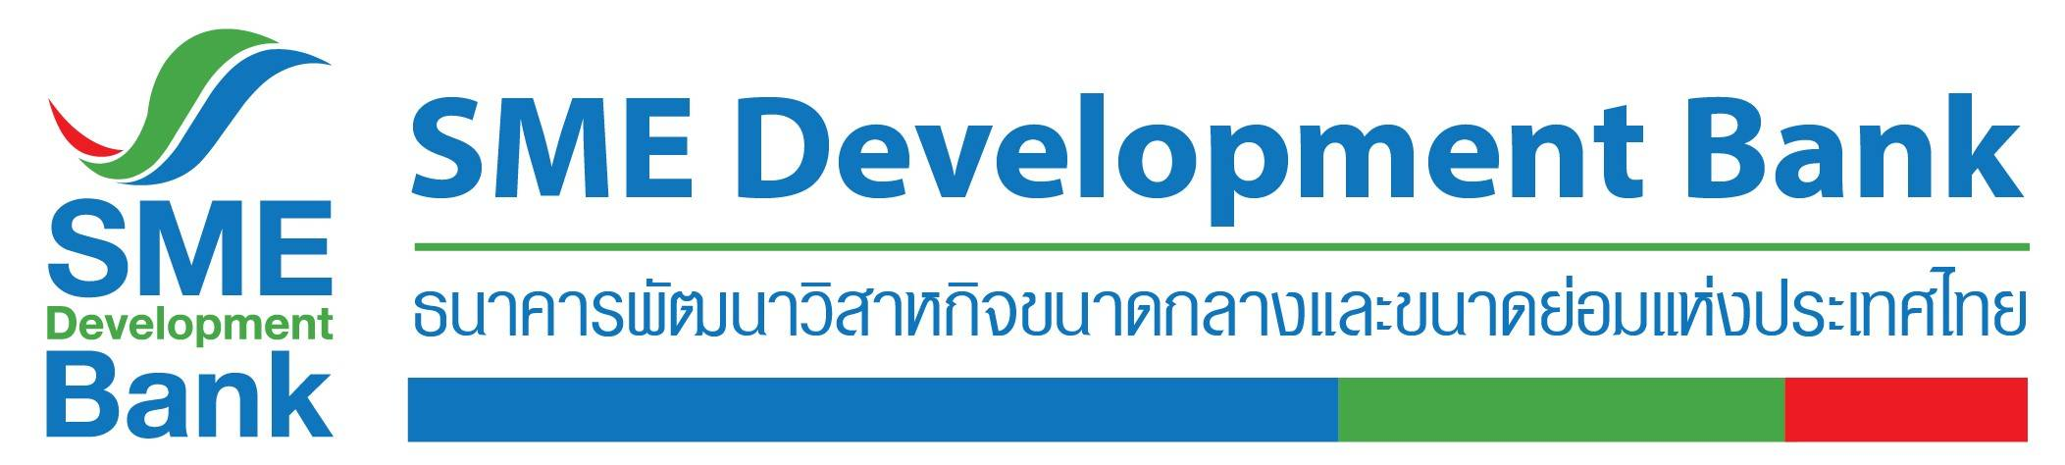

**ข่าวประชาสัมพันธ์**

**8 เมษายน 2563**

**ธพว.ขานรับนโยบาย ธปท.**

**ออกมาตรการเลื่อนชำระเงินต้นและดอกเบี้ยให้ลูกค้า 6 เดือน**

**ธนาคารพัฒนาวิสาหกิจขนาดกลางและขนาดย่อมแห่งประเทศไทย** (ธพว.) หรือ SME D Bank ในฐานะสถาบันการเงินเฉพาะกิจของรัฐ มีความห่วงใย และตระหนักดีถึงความเดือดร้อนของลูกค้าที่ได้รับผลกระทบทางธุรกิจทั้งทางตรงและทางอ้อมจากการแพร่ระบาดของเชื้อไวรัสโคโรน่า 2019 (โควิด-19) สอดคล้องกับนโยบายของธนาคารแห่งประเทศไทย (ธปท.) ได้ออกมาตรการเพิ่มเติมเพื่อช่วยเหลือ SMEs โดยให้เลื่อนกำหนดการชำระหนี้สำหรับธุรกิจ SMEs ที่มีวงเงินสินเชื่อไม่เกิน 100 ล้านบาท เป็นระยะเวลา 6 เดือน เพื่อช่วยให้ SMEs มีสภาพคล่อง **ดังนั้น ธพว. ได้ดำเนินมาตรการเลื่อนชำระหนี้เงินต้นและดอกเบี้ยอัตโนมัติให้ลูกค้า เป็นเวลา 6 เดือน**  **เริ่มมีผลตั้งแต่เดือนเมษายน 2563 ถึงเดือนกันยายน 2563** สำหรับภาระหนี้ที่พักชำระไว้ ธนาคารจะนำยอดดังกล่าว ไปรวมกับค่างวดในงวดสุดท้าย ซึ่งในช่วงที่ผ่อนปรนนี้ ไม่ถือว่าเสียประวัติข้อมูลเครดิต

ทั้งนี้ ลูกค้าที่เข้าเกณฑ์ดังกล่าวจะได้รับสิทธิโดยอัตโนมัติทันที ไม่ต้องแจ้งความประสงค์เข้าร่วมมาตรการ หรือลงทะเบียนใดๆ ทั้งสิ้น และหากลูกค้าท่านใด ต้องการชำระหนี้ตามเงื่อนไขที่เคยได้รับ สามารถชำระได้ตามปกติ **สอบถามข้อมูลเพิ่มเติมได้ที่ Call Center 1357**

